輔英科技大學學輔活動成果報告表
活動名稱 |  |  | 資管系：現代大學生個人品德與核心價值的養成 |  |  |  |  |  |  |  |  |  |  |  |  |  | 管制表  編號 |  |  |  |  |  | 314.01 |  |  |  |  |  |  |  |  |  |  |  | 整體  滿意度 |  |  | 4.5
承辦單位 |  |  | 資訊管理系 |  |  |  |  |  |  |  |  | 活動時間 |  |  |  |  | 103年12月10日(三)13:00~15:30 |  |  |  |  |  |  |  |  |  | 活動地點 |  |  |  |  | B312視聽教室
經費支出 |  |  | ■學輔專帳 |  |  |  |  |  |  |  |  |  |  |  |  |  | 支出金額 |  |  |  |  |  |  | 配合款：
 |  |  | □其他來源： |  |  |  |  |  |  |  |  |  |  |  |  |  |  |  |  |  |  |  |  | 補助款：$5,460元
參  加  對  象  人  數 | 護  理  系  所 | 護  理  科 |  | 健  管  系 | 助  產  系 |  | 老  長  照  學  程 | 醫  技  系  所 | 醫  技  科 | 物  治  系 | 保  營  系  所 |  | 健  美  系 | 環  工  系  所 | 職  安  系 | 化  材  系 |  | 生  技  系  所 |  | 資  管  系 |  | 休  憩  系 |  |  | 幼  保  系 | 應  外  系 |  | 應  外  科 |  | 資  科  學  程 | 文  教  學  程 |  | 行  政  單  位 | 校  外  人  士 |  | 共同教育中心 | 參加人數  合計__35___人
 |  |  |  |  |  |  |  |  |  |  |  |  |  |  |  |  |  |  |  |  |  |  |  |  |  |  |  |  |  |  |  |  |  |  |  |  | 男 |  | 女 | 小計
學生 |  | 2 |  |  |  |  |  |  |  |  | 1 |  |  |  |  |  |  |  |  | 27 |  |  |  |  |  |  |  |  |  |  |  |  |  |  |  |  | 15 |  | 15 | 30
幹部
教師 |  |  |  |  |  |  |  |  |  |  |  |  |  |  |  |  |  |  |  | 1 |  |  |  |  |  |  |  |  |  |  |  |  |  |  |  |  | 1 |  |  | 1
職員工 |  |  |  |  |  |  |  |  |  |  |  |  |  |  |  |  |  |  |  |  |  |  |  |  |  |  |  |  |  |  |  |  | 1 |  |  |  | 1 |  |  | 1
社區居民 |  |  |  |  |  |  |  |  |  |  |  |  |  |  |  |  |  |  |  |  |  |  |  |  |  |  |  |  |  |  |  |  |  | 3 |  |  |  |  | 3 | 3
合計 |  | 2 |  |  |  |  |  |  |  |  | 1 |  |  |  |  |  |  |  |  | 28 |  |  |  |  |  |  |  |  |  |  |  |  | 1 | 3 |  |  | 學生 |  | 男__15__人  女__15__人
 |  |  |  |  |  |  |  |  |  |  |  |  |  |  |  |  |  |  |  |  |  |  |  |  |  |  |  |  |  |  |  |  |  |  |  |  | 教職  員工 |  | 男__2_人  女__0__人
 |  |  |  |  |  |  |  |  |  |  |  |  |  |  |  |  |  |  |  |  |  |  |  |  |  |  |  |  |  |  |  |  |  |  |  |  | 校內  總計 |  | 男__17__人  女__15__人
 |  |  |  |  |  |  |  |  |  |  |  |  |  |  |  |  |  |  |  |  |  |  |  |  |  |  |  |  |  |  |  |  |  |  |  |  | 校外  總計 |  | 男__0__人  女__3__人
活  動  內  容 | - 透過講師分享的生命故事，以及親身經歷環島902天、經過148個鄉鎮市區的旅行過程和遇到的困境和突破，讓參與者也能有機會看見自己的現況、反思可以努力的部分，進一步也激勵參與者朝著目標與夢想前進。  - 講師開放互動交流的時間，並提供手繪的明信片作為禮物贈與同學們。
講  座  簡  介 | 姓 名 |  |  |  |  | 魯瑞甯 |  |  |  |  |  |  |  |  |  |  | 現 職 |  |  |  | 職業旅人 |  |  |  |  |  |  |  | 319騎跡—生命旅人
講  座  簡  介 | 重要經歷 |  |  |  |  | 雲林縣地方報記者、雲林縣麥寮鄉農會書寫農會誌
講  座  簡  介 | 講座內容  簡 述 |  |  |  |  | 講座內容大綱如下：  一、尋求自我：從原生家庭裡看見生命的無常  二、確立目標：自助旅行環遊世界  三、勇敢實踐：身體的侷限VS內心的恐懼  四、生命之旅： 寧可勇敢的迎向失敗，也不要未來留有遺憾。
活  動  感  言 | *沒有一顆心會因為追求夢想而受傷。  *走自己的路，義無反顧。  *當一個人真心渴望某樣東西時，整個宇宙都會聯合起來幫助你完成夢想。  *生命就是翅膀，想飛就去做。  *實踐夢想的基金，降低欲望。  *夢想是靠自己的行動努力。  *感恩，感謝每一個生命。  *因為不知道，才出發。  *有願，就有力！就是不知道”人生價值”，所以就該去尋找，謝謝演講者分享他們的旅途故事。  *我養豬，豬養我。有願，就有力。  *都是人人平等，所以要為了一口飯而活。  *生命無常。  *因為有你，愛不罕見。  *天助自助者;自助，人恆助之。  *1.不可以浪費食物！！2.生命的旅程，如果只安於現狀永遠都不會有新的突破與歷練。
具  體  成  果 | - 質化成果  - 本講座讓參與者對「自我了解」、「發掘興趣」、「找到目標」、「實踐夢想」都有幫助。  - 75%的回收問卷中均有回饋(內容彙整至「活動感言」)，實見聽眾的感動與收穫。  - 量化成果  - 除資管系學生外，還有9%其他系的學生參加，表示有達到宣傳的效果。  - 分析「受益與滿意度問卷調查表」後發現，超過九成的參與者表示，本講座對於「興趣的發掘」、「往目標前進」、「夢想的實踐」都覺得有幫助，特別是「自我了解」更高達97%覺得受益。
檢  討  與  建  議 | - 因本講座實施的時間與校內活動(新生學習導航講座、系學會新生烤肉)重疊，故實際參與人數不如預期，未來將先蒐集相關活動訊息，盡量避免日期重複的現象。
受  益  及  滿  意  度  調  查 | 問卷顯示：  - 97%的聽眾認為本講座對「自我的了解」有幫助及非常有幫助。  - 有91%表示本講座對「發掘自我的興趣」有幫助與非常有幫助。  - 有81%的聽眾表示，本講座能夠幫助自己「找到目標」。  - 有94%表示本講座能激起動力，有助於「往目標前進」。  - 有91%表示本講座對於「實踐夢想」有幫助。  - 91%的參與者對本講座的「整體滿意度」為滿意和非常滿意。
活動照片  /  至  少  ４  張 | 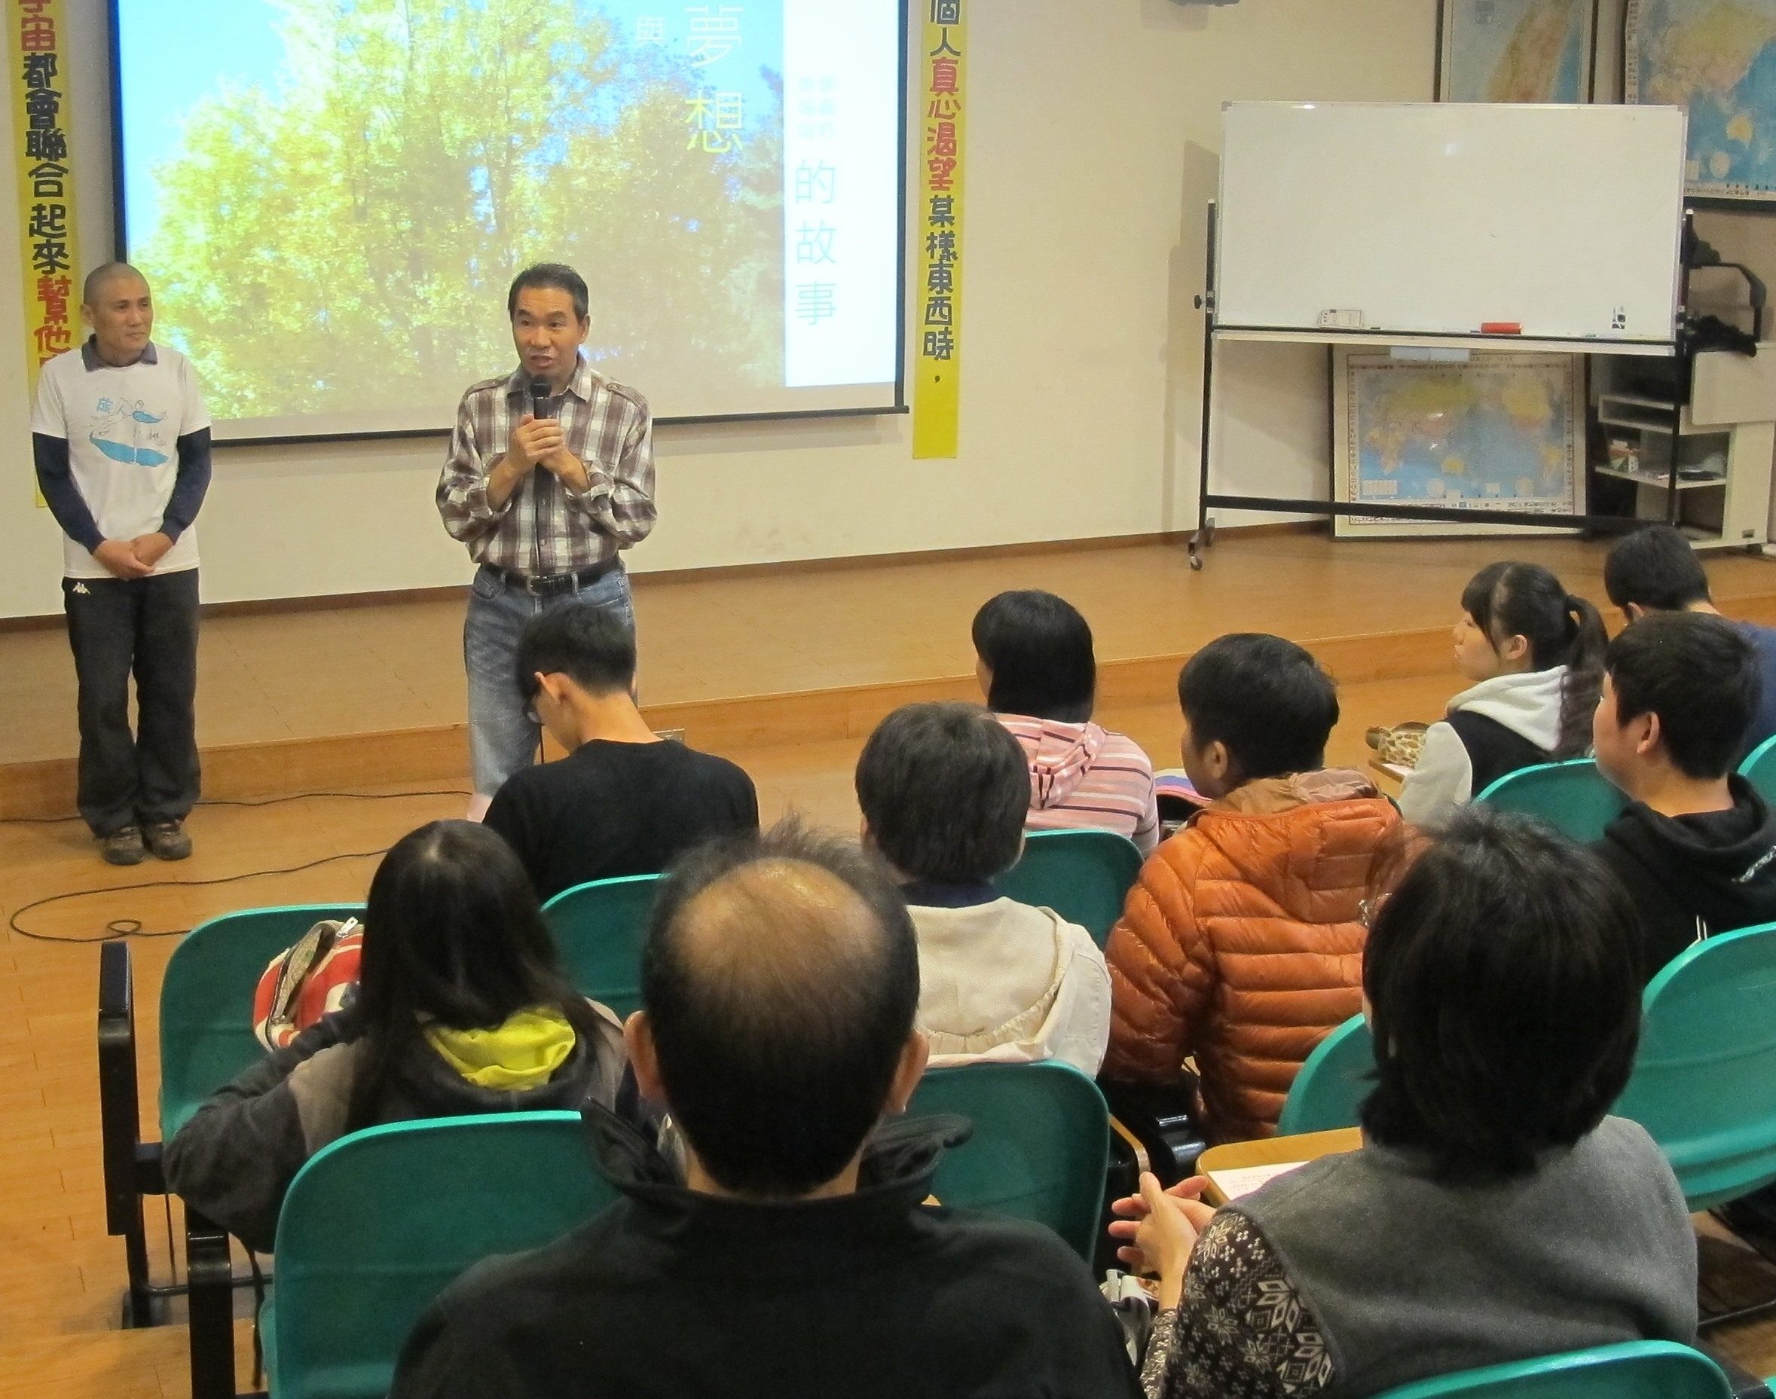  李秀山老師介紹講師 |  |  |  |  |  |  |  |  |  |  |  |  |  |  |  |  |  | 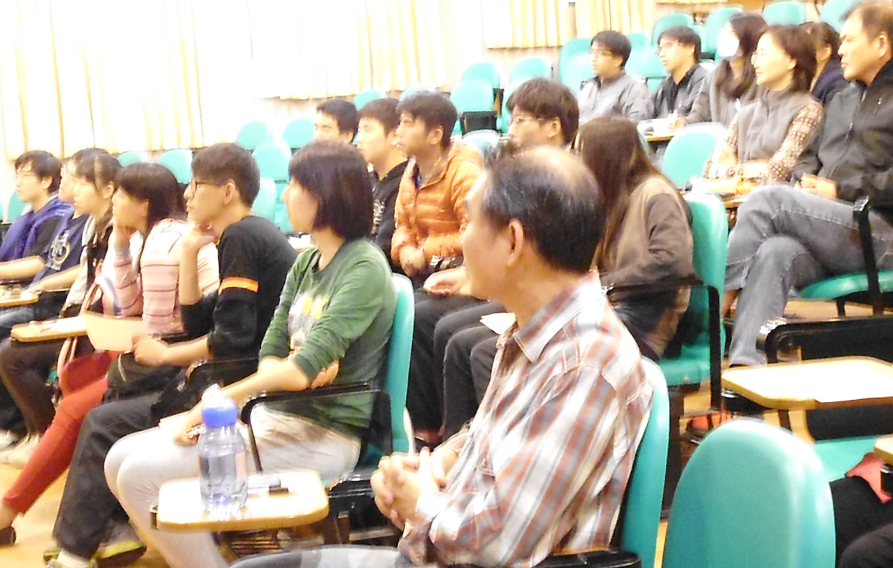  講師分享旅途上所遇到的困境，以及獲得的寶貴體驗，讓現場聽眾滿是感動與佩服。
活動照片  /  至  少  ４  張 | 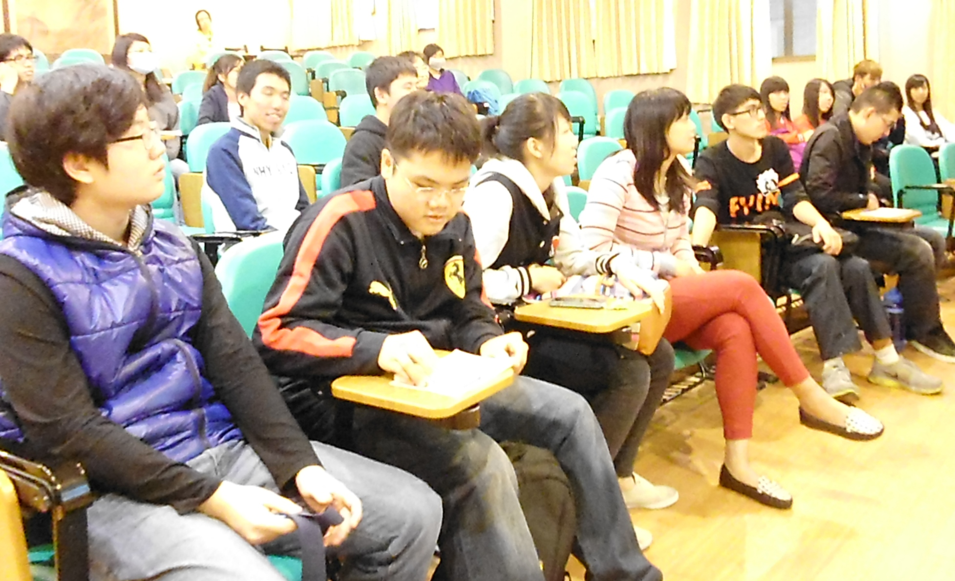  參與者聆聽講師分享的生命故事 |  |  |  |  |  |  |  |  |  |  |  |  |  |  |  |  |  | 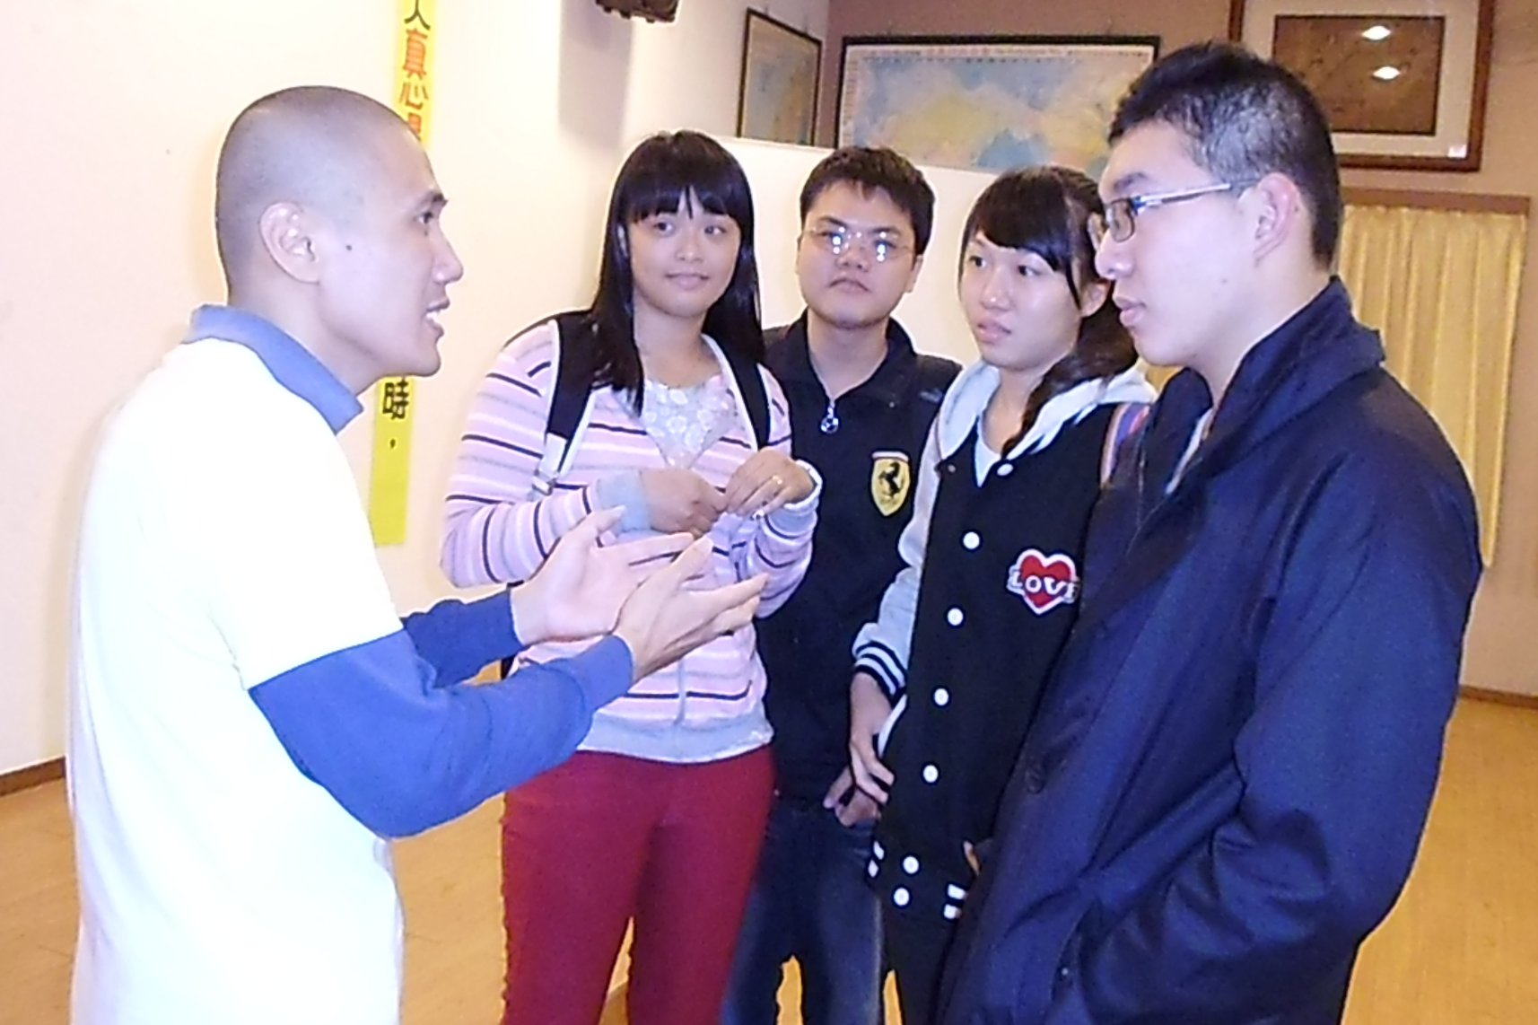  講師與同學們的互動交流

